 | МІНІСТЕРСТВО ОСВІТИ І НАУКИ УКРАЇНИ  НАЦІОНАЛЬНИЙ ЛІСОТЕХНІЧНИЙ УНІВЕРСИТЕТ УКРАЇНИ

МЕТОДИЧНІ ВКАЗІВКИ ТА ЗАВДАННЯ
ДО ЛАБОРАТОРНОЇ РОБОТИ № 5
З ДИСЦИПЛІНИ
„ВЕБ-ТЕХНОЛОГІЇ ТА ВЕБ-ДИЗАЙН”

для студентів напряму
„Комп’ютерні науки”

Львів 2017
Лабораторна робота № 5

BOOTSTRAP СТИЛІ HTML ЕЛЕМЕНТІВ ФОРМАТУВАННЯ. BOOTSTRAP ТАБЛИЦІ ТА ЗОБРАЖЕННЯ.
1.1. Мета
Навчитися використовувати Bootstrap стилі HTML елементів форматування і виконувати Bootstrap стилізацію таблиць та зображень.

1.2. Короткі теоретичні відомості
1.2.1. Використання Bootstrap стилі HTML елементів форматування

Висота основного шрифту за замовчуванням в Bootstrap є 14 px. Це
стосується елементів <body> та <p>.
За замовчуванням Bootstrap стилізує елементи <h1>, <h2>, <h3>, <h4>, <h5> та <h6> відповідно висотою шрифту: 36 px, 30 px, 24 px, 18 px, 14 px та 12 px.
У Bootstrap текст елемента <small> відображається блідим кольором, а елемента <abbr> – із знаком питання.
Елемент <blockquote> з атрибутом class="blockquote-reverse" відображає довгу цитату із зміщенням праворуч.
Контент елемента <code> відображається рожевим кольором, а елемента <kbd> – на чорному фоні.

Контекстні кольори та фони
Bootstrap також має деякі контекстні класи, які можуть бути використані для забезпечення “значення через кольори”. Для контекстних кольорів викорис-товуються наступні CSS класи: .text-muted, .text-primary, .text-success, .text-info, .text-warning та .text-danger, наприклад:
<div class="container">
<h2>Контекстні кольори</h2>
<p class="text-muted">Цей текст є другорядним.</p>
<p class="text-primary">Цей текст є важливим.</p>
<p class="text-success">Цей текст вказує на успіх.</p>
<p class="text-info">Цей текст представляє деяку інформацію.</p>
<p class="text-warning">Цей текст є попередженням.</p>
<p class="text-danger">Цей текст представляє небезпеку.</p>
</div>
Для кольорів фону використовуються наступні CSS класи: .bg-primary, .bg-success, .bg-info, .bg-warning та .bg-danger.
Повний перелік CSS класів, які можна використовувати для встановлення стилів HTML елементів, наведені у таблиці.
Клас | Опис
.h1 – .h6 | Заголовки <h1> – <h6>
.lead | Виділення тексту
.small | Світліший та дрібніший текст (85% від батьківського)
.text-left | Вирівнювання тексту по лівому краю
.text-center | Вирівнювання тексту по центру
.text-right | Вирівнювання тексту по правому краю
.text-justify | Вирівнювання тексту по ширині
.text-nowrap | Розміщення тексту в одному рядку
.text-lowercase | Відображення тексту у нижньому регістрі
.text-uppercase | Відображення тексту у верхньому регістрі
.text-capitalize | Перетворення першого символу кожного слова тексту у верхній регістр
.initialism | Відображення тексту усередині елемента <abbr> шрифтом трохи меншого розміру
.list-unstyled | Видалення стилю за замовчуванням списку та лівого зовнішнього відступу елементів списку (працює як з <ul>, так і з <ol>). Цей клас стосується лише найближчих дочірних елементів списку (щоб видалити стиль за замовчуванням вкладеного списку, потрібно застосовувати цей клас для вкладеного списку)
.list-inline | Встановлення всіх елементів списку в одному рядку
.dl-horizontal | Видалення стилю за замовчуванням списку <dl>, якщо вікно браузера розкрите на весь екран. Елементи <dt>, <dd> списку <dl> розміщуються поряд (горизонтально).
.pre-scrollable | Встановлення смуги прокрутки для елемента <pre>
.pull-left | Випливання елемента ліворуч
.pull-right | Випливання елемента праворуч
.center-block | Встановлення для елемента СSS властивостей: display: block,  margin-right:auto та margin-left:auto
.clearfix | Очищення випливання
.show | Відображення елемента (display:block)
.hidden | Приховування елемента (display:none)
.invisible | Елемент є невидимим (visibility:hidden), але займає простір
.sr-only | Приховування елемента на всіх пристроях, за винятком “читання з екрана”
.text-hide | Допомагає замінити текстовий контент елемента фоновим зображенням
.close | Відображення іконки “закрити”
.caret | Відображення функціональності випадаючого меню (автоматично розгортає – згортає випадаюче меню)
.visible-xs-* | Відображення елемента лише на екстра-малих пристроях
.visible-sm-* | Відображення елемента лише на малих пристроях
.visible-md-* | Відображення елемента лише на середніх пристроях
.visible-lg-* | Відображення елемента лише на великих пристроях
.hidden-xs | Приховування елемента лише на екстра-малих пристроях
.hidden-sm | Приховування елемента лише на малих пристроях
.hidden-md | Приховування елемента лише на середніх пристроях
.hidden-lg | Приховування елемента лише на великих пристроях
Починаючи з версії 3.2.0, класи .visible-*-* мають три варіації, по одній для кожного значення CSS властивості display

Група класів | Значення CSS властивості display
visible-*-block | display: block;
.visible-*-inline | display: inline;
.visible-*-inline-block | display: inline-block;

Наприклад, для невеликих (sm) пристроїв, доступні наступні .visible-*-* класи: .visible-sm-block, .visible-sm-inline, і .visible-sm-inline-block.
Класи .visible-xs, .visible-sm, .visible-md та .visible-lg є застарілими.

1.2.2. Bootstrap стилізація таблиць та зображень

Bootstrap таблиці
У Bootstrap для стилізації елемента <table> використовуються класи.
Клас | Опис
.table | Додавання основного стилю (світлий внутрішній відступ і лише горизонтальні роздільники) до будь-якого елемента <table>
.table-striped | Додавання зебра-смуги до кожного рядка таблиці в межах елемента <tbody> (недоступне в IE8)
.table-bordered | Додавання межі з усіх сторін таблиці та клітинок
.table-hover | Включення стану наведення вказівником “миші” на рядки таблиці в межах елемента <tbody>
.table-condensed | Зменшення розміру таблиці за рахунок зменшення навпіл внутрішніх відступів клітинок

Для встановлення кольору елементів <tr>, <th> та <td> використовують-ся класи.
Клас | Опис
.active | Застосування кольору наведення вказівника “миші” (світло-сірого) до певного рядка або клітинки
.success | Застосування кольору успішної або позитивної дії
.info | Застосування кольору нейтральної інформаційної зміни або дії
.warning | Застосування кольору попередження, яке може потребувати уваги
.danger | Застосування кольору небезпечної або потенційно негативної дії

Адаптивні таблиці
Клас .table-responsive створює адаптивну таблицю. Таблиця буде мати смугу прокрутки по горизонталі на невеликих пристроях (<=768px). При перегляді на більших пристроях (>768px), немає ніякої різниці, наприклад:
<div class="container">
<div class=t"able-responsive">
<table class="table">
<thead>
<tr>
<th>#</th>
<th>Firstname</th>
<th>Lastname</th>
<th>Age</th>
<th>City</th>
<th>Country</th>
</tr>
</thead>
<tbody>
<tr>
<td>1</td>
<td>Anna</td>
<td>Pitt</td>
<td>35</td>
<td>New York</td>
<td>USA</td>
</tr>
</tbody>
</table>
</div>
</div>

Bootstrap зображення
Для оформлення зображень в елементі <img> можуть бути використані наведені нижче класи.
Клас | Опис
.img-rounded | Додавання закруглених кутів (не доступно в IE8)
.img-circle | Формування зображення у вигляді овалу (не доступно в IE8)
.img-thumbnail | Формування зображення у вигляді ескізу
.img-responsive | Адаптування зображення (масштабування до розмірів батьківського елемента)

Клас .img-responsive застосовує значення властивостей: max-width: 100%, height: auto і display:block.

1.3. Завдання до лабораторної роботи
1. Створити логотип компанії, pозмістити його у “шапці” сайту (блок №1). Оформити заголовок сайту, створивши для цього його власний стиль.
2. Розмістити графічний контент на цільовій сторінці (Landing page) у блоці №2, а саме світлини, що максимально відображають тематику згідно варіанту з попередньої роботи № 4.
3. У блоці №5 створити таблицю, яку потрібно заповнити коректною інформацією (8-10записів, 5-7 колонок). Використати стилізацію таблиці відповідно до варіантів, поданих в таблиці.
4. Оформити відгуки (блок №9). Вставити декілька світлин відомих клієнтів та написати відгуки про вашу продукцію/товар/послугу. Світлини клієнтів оформити відповідно до варіантів, поданих в таблиці.

№ варіанту | Стилізація таблиці | Стилізація деяких рядків таблиці | Стилізація окремих комірок таблиці | Оформлення світлини для блоку №9
 | .table-striped  .table-hover  .table-bordered | .active  .success | .success | .img-rounded
 | .table-bordered  .table-condensed  .table-hover | .active  .info | .success | .img-circle
 | .table-condensed  .table-hover  .table-striped | .active  .success | .info | .img-thumbnail
 | .table-striped  .table-condensed  .table-bordered | .active  .info | .warning | .img-responsive
 | .table-bordered  .table-hover  .table-condensed | .active  .danger | .warning | .img-circle
 | .table-hover  .table-striped  .table-condensed | .warning  .success | .active | .img-rounded
 | .table-striped  .table-condensed  .table-hover | .warning  .info | .success | .img-circle
 | .table-bordered  .table-condensed  .table-striped | .warning  .info | .success | .img-thumbnail
 | .table-hover  .table-striped  .table-bordered | .warning  .success | .info | .img-responsive
 | .table-condensed  .table-hover  .table-striped | .warning  .danger | .success | .img-thumbnail

1.4. Зразок виконаної лабораторної роботи

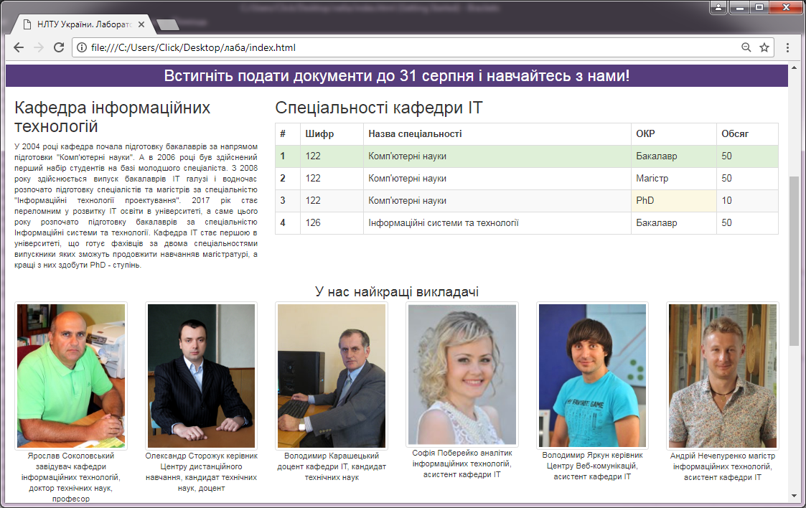

1.5. Контрольні запитання
1. Що таке Landing Page?
2. Чим краща блокова верстка від табличної?
3. Скільки елементарних стовпців передбачає сіткова система Bootstrap? Як їх компонувати?
4. Як здійснити вирівнювання тексту по центру/лівому краю/правому краю/ по ширині?
5. Для чого призначені стилі text-danger, text-info, text-primary?
6. Як визначити текст другорядним, попередженням, такий, що представляє небезпеку?
7. Як створити мініатюри зображень thumbnails, використовуючи Bootstrap?
8. Як стилізувати таблицю горизонтальними роздільниками?
9. Як стилізувати таблицю повторюваним різним фоном рядків?
10. Як додати кордону до осередків таблиці?
11.Як додати зміна фону рядка при наведенні курсору?
12. Як зменшити відступ комірок наполовину?
13. Як зробити різнобарвним фон рядків таблиці?
14. Які класи слід використовувати для адаптивного макетування сторінки використовуючи сіткову систему Bootstrap?

